

Р Е П У Б Л И К А С Е В Е Р Н А М А К Е Д О Н И Ј А

АГЕНЦИЈА ЗА ФИНАНСИСКА ПОДДРШКА ВО ЗЕМЈОДЕЛСТВОТО
И РУРАЛНИОТ РАЗВОJ

УПАТСТВО ЗА КОРИСНИЦИ
за постапки при преземање на решенија за одобрување на финансиска поддршка во земјоделството

1. Вовед
Со цел подобрување на ефикасноста и транспарентноста во работењето, Агенцијата за финансиска поддршка во земјоделството и руралниот развој овозможи земјоделските стопанства (барателите) самостојно по електронски пат, преку најава во софтверското решение за директни плаќања, да ги преземат решенијата за одобрување на финансиска поддршка во земјоделството за мерките од Програмата за финансиска поддршка во земјоделството.
За помош при преземање на решенијата барателите можат да се обратат и во подрачните единици на Министерството за земјоделство, шумарство и водостопанство.
2. Најава и преземање на решенија за одобрување на финансиска поддршка
Најава во софтверското решение се врши преку веб страната на Агенцијата www.ipardpa.gov.mk со избор на делот „Директни плаќања е-субвенции“ (Слика 1) при што се добива екран за најава како што е прикажано на слика број 2.
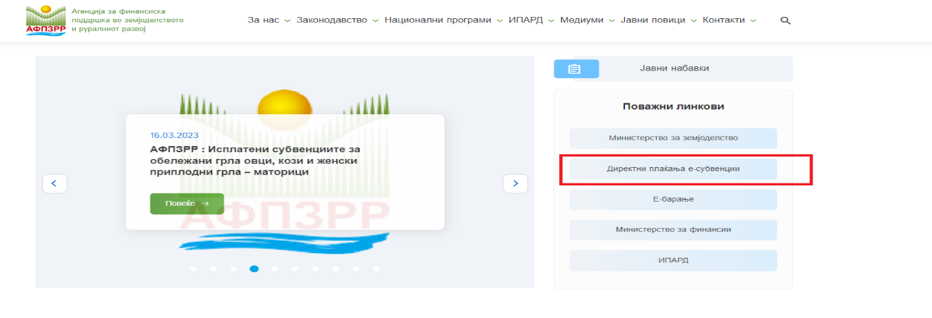
Слика 1
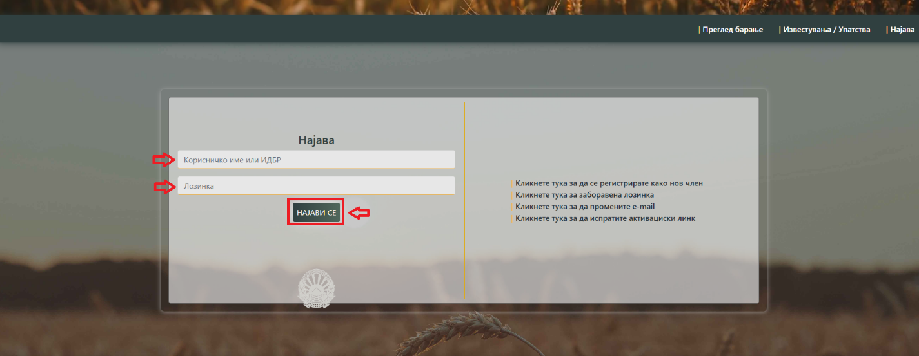
Слика 2
Во овој дел се внесуваат корисничкото име, односно ИДБР на земјоделското стопанство и лозинката и се клика на полето „Најави се“ (Слика 2).
Откако ќе се најавите се прикажува следниот прозорец (Слика 3) каде со избор на полето „Историја на печатење“ (Слика 3) се прикажуваат сите донесени решенија за одобрување на финансиска поддршка за мерките од Програмата за финансиска поддршка во земјоделството за 2024 година (Слика 4).

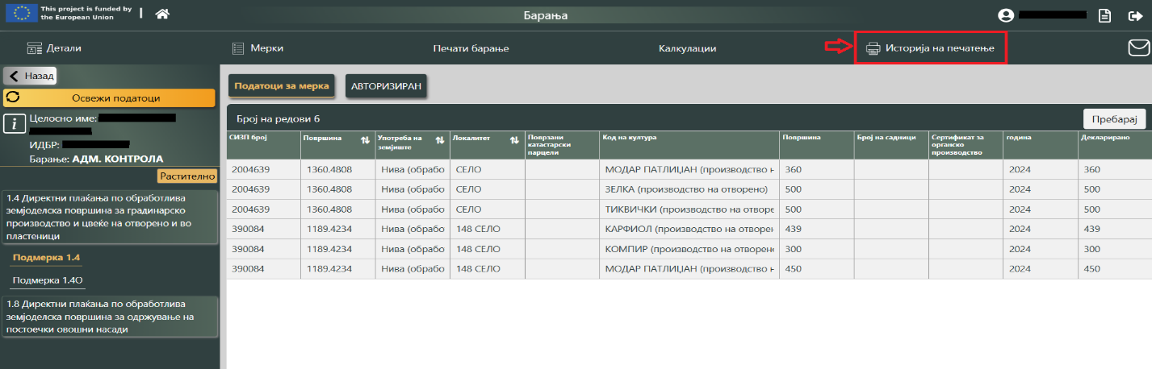
Слика 3

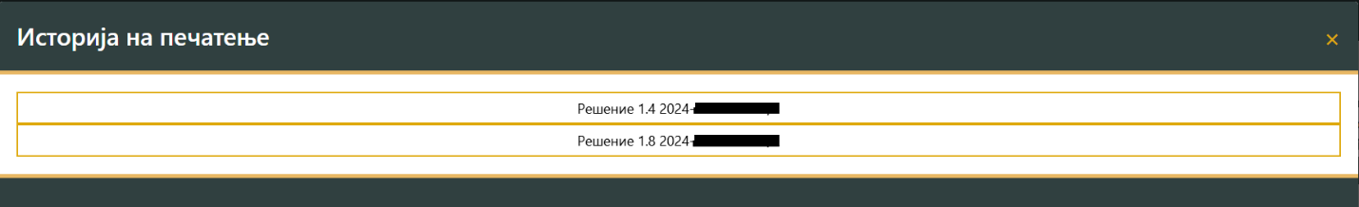
Слика 4

Со клик на соодветното решение (Слика 4) истото се прикажува во нов прозорец и има можност решението да се испечати и зачува/преземе со клик на соодветните полиња кои се наоѓаат во десниот горен агол (Слика 5).

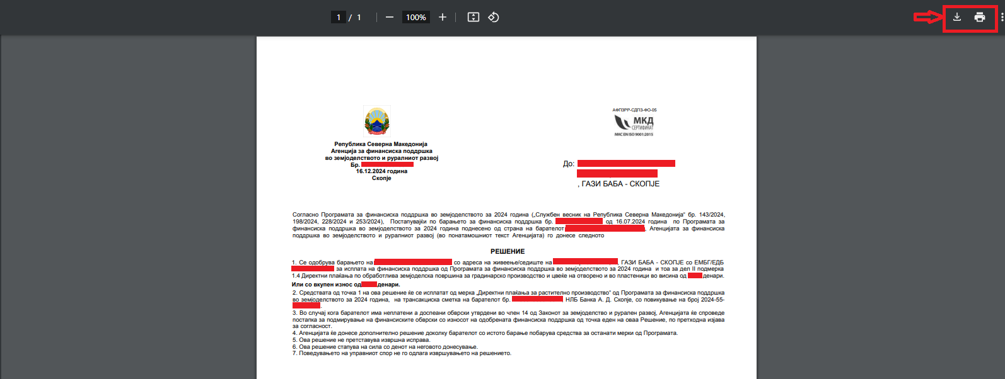
Слика 5

